WHIDBY ELEMENTARY SCHOOL

For Leadership in Health Sciences

7625 Springhill Houston, Tx. 77021

Phone: 713-746-8170 Fax: 713-746-8173

Kindergarten

2024-2025 School Supply List

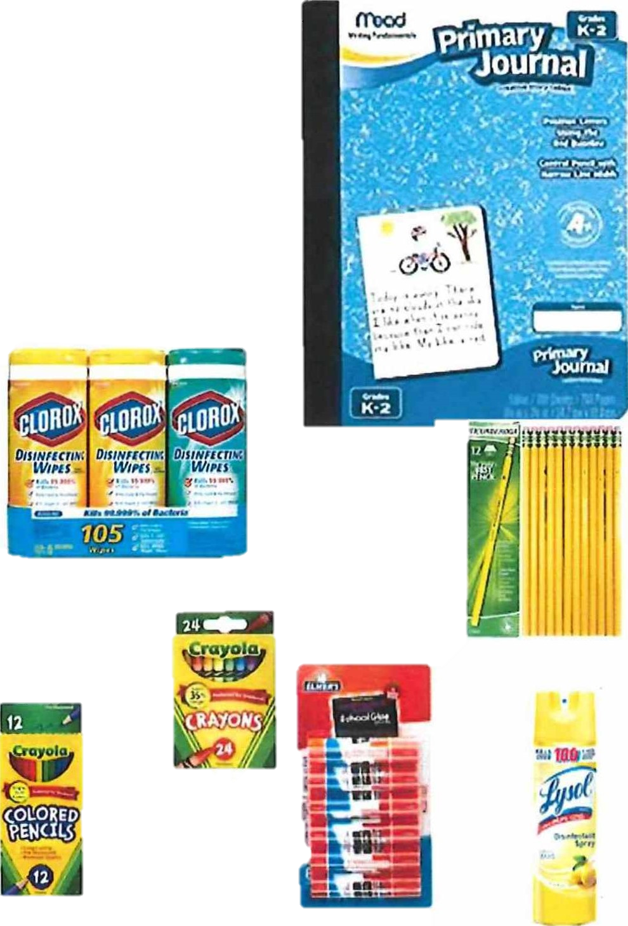

 composition books (marble-covered, 100 sheets)

 Primary Journal k-2 notebooks

 Plastic pocket folders with prongs

poly folder with pockets and prongs



 24 pack of #2 pencils

2 boxes of tissue 

2 bottles of hand sanitizer

1 box of Quart size Ziploc bags

1 box of Gallon size Ziploc bags

1 can of Lysol

2 Packs of Clorox or Lysol Wipes

1 pair of scissors  pack of Manila paper

1 pack of construction paper

4 boxes of crayons "Crayola"

 box of colored pencils  glue sticks

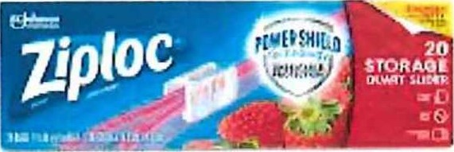  Pack of Crayola markers

*** Please label all school supplies with a black permanent marker***

|  |  |  |
| --- | --- | --- |
| 01SIN'tcnv: | LOR  Dtstwtcnv. |  |
|  | | |

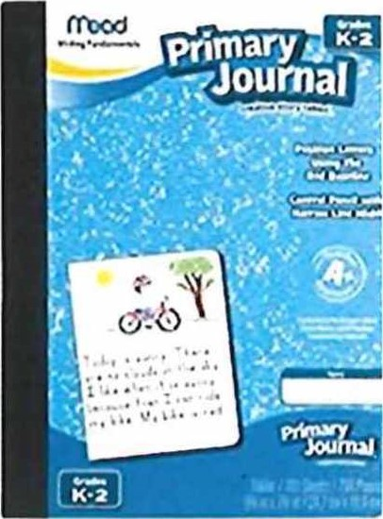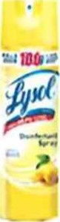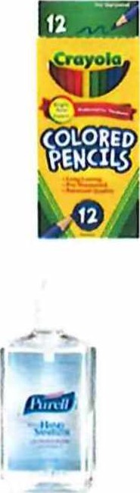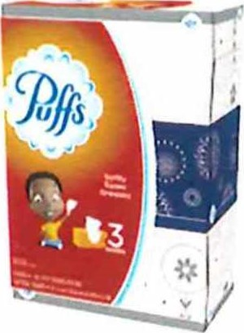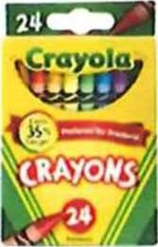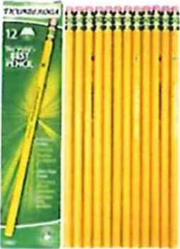WHIDBY ELEMENTARY SCHOOL

For Leadership in Health Sciences

7625 Springhill Houston, Tx. 77021

Phone: 713-746-8170 Fax: 713-746-8173

Kinder

Lista de Suministros Escolares 2024-2025

4 libros de composición (cubierto de mármol, 100 hojas)

3 primaria de composición

1. cuaderno espiral — reglado ancho
2. carpetas de bolsillo con las puntas (azul y verde)
3. carpeta de polietileno con bolsillos y puntas
4. paquetes de papel de copia

2 24 paquete sin #2 lápices

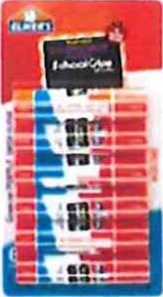2 lápices de cheques rojos o azules

1. borrador grande
2. bolsa de lápiz con cremallera

2 cajas de tejido

2 botellas de desinfectante de manos

2 botellas de jabón antibacterial

1 caja de bolsas Ziploc tamaño Quart

1 caja de bolsas Ziploc tamaño Galón

1 lata de Lysol

1 un paquete de 3 toallitas Clorox o Lysol

1 par de tijeras

1 paquete de papel de Manila

1 paquete de papel de construcción

1 regla

3 caja de crayones

1 caja de lápices de mapa

4 palitos de pegamento

***Por favor, etiquete todos los útiles escolares con un marcador permanente negro***